Quy trình thực hiện như sau

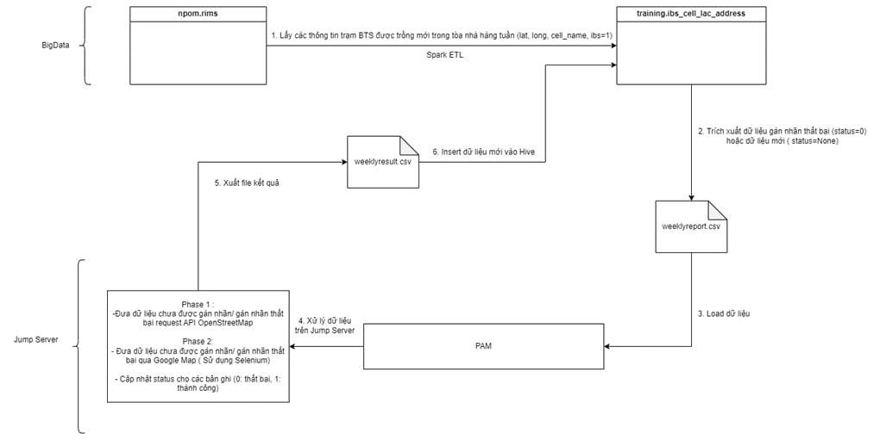

Để đóng gói ta làm như sau

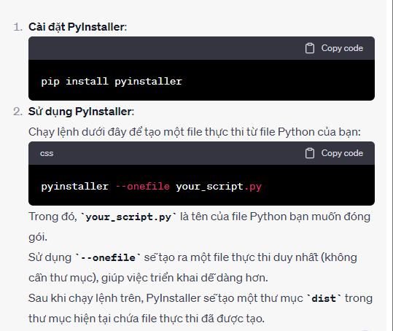

Sau khi đóng gói file này có thể chạy ở bất kì máy nào mà ko cần cài thư viện